ПРЕДВЫБОРНАЯ ПРОГРАММА КАНДИДАТА В ДЕПУТАТЫ
ВИТЕБСКОГО РАЙОННОГО СОВЕТА ДЕПУТАТОВ
ПО ЛУЖЕСНЯНСКИЙ ИЗБИРАТЕЛЬНОМУ ОКРУГУ №14
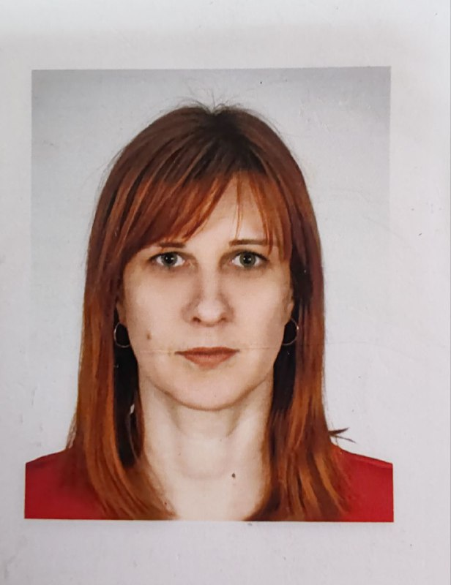 | ЛАЗУКО  ЕЛЕНА АНДРЕЕВНА  Родилась 3 мая 1984 года в деревне Лужесно Витебского района. В 1999 году окончила УО «Лужеснянская базовая школа», а в 2001 году УО «Мазоловская средняя школа». В 2006 году закончила Витебский государственный университет имени П.М.Машерова по специальности «Биология и химия».  Трудовую деятельность в 2006 году начала в стенах родной школы учителем биологии и химии. С 2020 года работала заместителем директора по воспитательной работе государственного учреждения образования «Лужеснянская базовая школа Витебского района». С июля 2023 года назначена на должность директора данного учреждения образования.  Являюсь членом Белорусской партии «Белая Русь».  В разводе, воспитываю двух дочерей.

Уважаемые избиратели!

Приоритетным для себя считаю решение вопросов:
- реконструкции и капитального ремонта объектов социальной сферы (учреждений образования, учреждений здравоохранения, домов культуры);
- по активизации работ по ремонту местных дорог и улиц населенных пунктов, совершенствования инфраструктуры населенных пунктов;
- поиска и привлечения инвесторов в район;
- повышения мотивации молодых специалистов для работы в сельской местности, укрепления престижа работников образования, здравоохранения, сферы культуры и социальной защиты.
Уважаемые избиратели! Если вы окажете мне доверие быть избранным депутатом, я буду со всей ответственностью подходить к решению волнующих вас проблем, и ваши обращения не останутся без внимания!
Только все вместе мы сможем сделать нашу страну процветающей, а жизнь – достойной.
Только вместе мы сделаем жизнь в нашем районе лучше!
Придите на избирательные участки и отдайте голос за свое стабильное будущее.
Искренне надеюсь на ваши доверие и поддержку!

